ATELIERS D’ECRITURE
qui accompagnaient la venue du MuMo

Mardi 22, jeudi 24 et vendredi 25 septembre 2015

The Garden of Delights and Colors  Ida Tursic et Wilfried Mille (2015) | 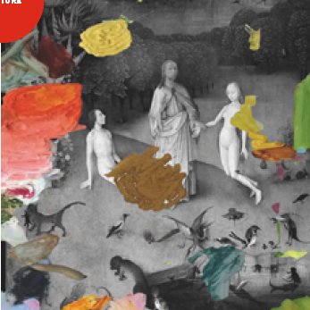 | Inventer un jardin merveilleux.  Où est-il ?  Comment peut-on y aller ?  Qui peut y venir ? qui n’a pas le droit d’y venir ?  Qu’y trouve-t-on ? | EE BOURVILLE  CM1/CM2
Doudoucho Show  Florence Doléac (2011) |  | Inventorier tous les noms de sièges que l’on connaît.  Sous forme de bulles de BD :  - chacun se présente pour faire deviner qui il est.  - chacun fait la promotion de ce qu’il est | EE FONTAINE  - CM1 (groupe 2)  - CM2 (groupe 2)  EE ANGIENS (CP/CE1)  EE BRAMETOT (CP/CE1)
Kayak  Roman Signer (1989) | 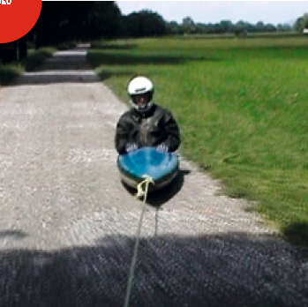 |   En se servant de l’illustration ci-dessus, imaginer une règle de jeu qui comportera au moins deux des quatre objets sportifs présents | EE HOUDETOT  CE2/CM1  EE LE BOURG-DUN  CE2/CM1

Déplié c’est mieux  Daniel Buren (2010) | 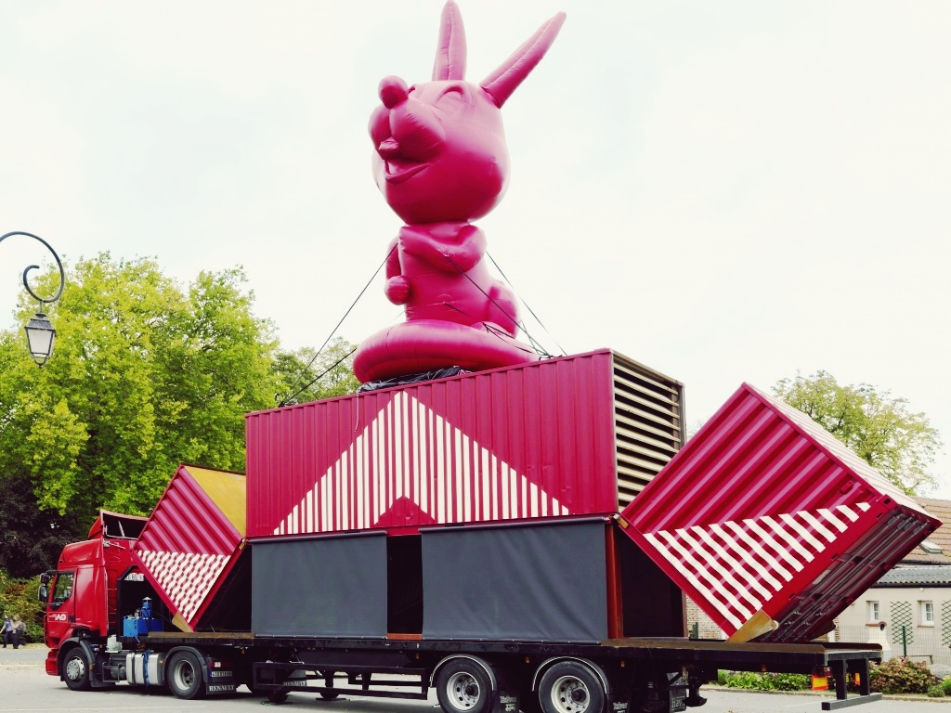 | 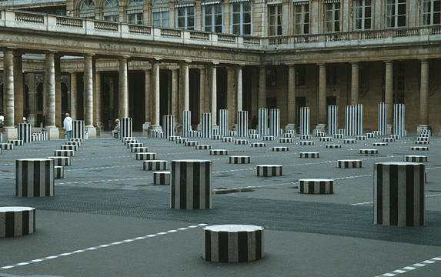  Des mots, des lignes :  Temps 1 : Relever tous les mots qui font penser au motif récurent de D. Buren (les lignes) : les noter au tableau.  Temps 2 : tracer avec un gabarit des lignes au crayon, sur un papier format A4  Temps 3 : remplir une ligne sur deux de ces mots choisis et répétés à l’envi (feutre noir médium).  Temps 4 : gommer les lignes afin que n’apparaissent plus que les mots. | EE SOTTEVILLE SUR MER  CE1/CE2
Red Rabbit  Paul McCarthy (2011) | 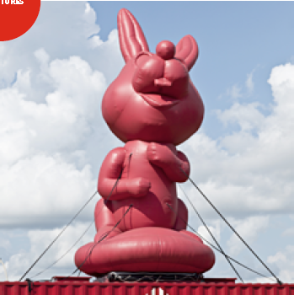 | Rédiger une fiche documentaire concernant la race de lapins rouges  LE LAPIN ROUGE  L’habitation  Alimentation  Locomotion  Jeux  Hygiène  ... | EE FONTAINE  - CM1 (groupe 1)  - CM2 (groupe2)  Fiche documentaire sur le lapin rouge à partir de la lecture de la fiche documentaire de la girafe
Immagine  Maurizio Cattelan  2011 | 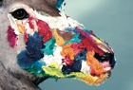 | Ecrire à partir d’une œuvre d’art : qui est ce ? personnage d’une histoire ?  - Caractérisation de l’animal  - Inventaire : personnages, objets, adjectifs, autres…  - Inventaire de phrases, paroles ou bruits  - Actions et sentiments  - Production | EE VENESTANVILLE  (CE2/CM1/CM2)  EE BLOSSEVILLE SUR MER  (CM1/CM2)

Six Dogs jumping (which children watching)  John Baldessari (2012) | 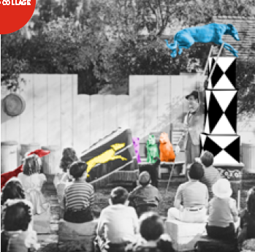 | 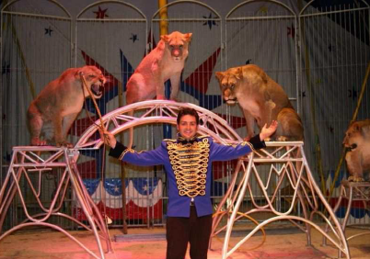  Décrire un spectacle de cirque. | EE FONTAINE  CE2 (groupe 2)
Untitled  James Turrell (2011) |  | Ce que me disent les couleurs  - ROUGE, c’est ….  - BLEU c’est…  - JAUNE c’est …  - …  Partir du concret pour aller vers les émotions et sentiments  L'importance de la couleur dans le travail des artistes en général | EE FONTAINE  CE2 (groupe 1)

